黄冈林立新能源科技有限公司年产10000吨无水磷酸铁项目环境影响评价

公众参与说明

黄冈林立新能源科技有限公司
二〇二一年四月

目 录

1.概述 2
2.首次环境影响评价信息公开情况 3
2.1 公开内容及日期 3
2.2 公开方式 3
2.3公众意见情况 4
3.征求意见稿公示情况 4
3.1公示内容及时限 4
3.2公示方式 6
3.3查阅情况 12
4.其它公众参与情况 12
5.公众意见处理情况 12
6.诚信承诺 12

1.概述
黄冈林立新能源科技有限公司成立于2017年07月10日，注册地点是黄冈市黄州区高新大道特1号，注册资金2666700元整，经营范围包括新能源技术开发、技术转让；新能源产品的设计、生产及销售；新材料研发、生产、销售及技术转让、咨询服务；电子产品、工艺品（不含文物）、纺织品、服装及辅料、五金产品、太阳能设备、保温材料、建筑材料的批发兼销售；货物进出口、技术进出口、代理进出口（不含国家禁止或限制进出口的货物或技术）。（涉及许可经营项目，应取得相关部门许可后方可经营）。黄冈林立新能源科技有限公司租赁黄州火车站经济开发区光明路凯赢化工园湖北凯赢化工有限公司1栋厂房和配套的办公设施，建设黄冈林立新能源科技有限公司年产10000吨无水磷酸铁项目，厂房占地面积约1500m²，项目在租赁的厂房内建设，建设10000t/a磷酸铁生产线一条，原料仓库及产品仓库各一座，自建污水处理设施、废气处理设施、固废暂存间等环保工程。项目建成后可年产磷酸铁10000t。
厂房承租方的湖北凯赢化工有限公司于2018年4月23日取得《湖北凯赢化工有限公司环保建筑装饰材料、花泥制造及危化品储运中心项目环境影响报告书》的批复黄环函[2018]67号文。并分别于2019年2月和4月自行开展了“环保建筑装饰材料、花泥制造项目”和“危化品储运中心项目”竣工环境保护验收工作，信息平台对外公示后在全国建设项目竣工环境保护验收信息平台填报本项目相关验收信息。
近年来，锂离子电池备受青睐，以其放电容量大、价格低廉、无毒性、无环境污染的优势大量用于储能设备、电动工具、移动电源等领域。磷酸铁锂电池是一种推广价值极高的新型锂电池，是电池产业未来发展的核心产品之一，相比其他动力电池有无可比拟的优势，世界各国正竞相实现产业化生产。磷酸铁是磷酸铁锂电池正极材料磷酸铁锂的主要原料，具有广阔的市场前景。
◆工程主要建设内容
拟建项目在租赁的厂房内建设，设10000t/a磷酸铁生产线一条，原料仓库及产品仓库各一座，自建污水处理设施、废气处理设施、固废暂存间等环保工程。
◆环境影响评价工作过程
根据生态环境部令第16号《建设项目环境影响评价分类管理名录》（2021版），本项目属于“二十三、化学原料和化学制品制造业 26：44基础化学原料制造261（含研发中试；不含单纯物理分离、物理提纯、混合、分装的）”，需编制环境影响报告书。黄冈林立新能源科技有限公司于2021年1月委托湖北黄达环保技术咨询有限公司承担该项目的环境影响评价工作。本项目属基本化学原料制造类别中精细化学品生产项目。
项目环评委托后，黄冈林立新能源科技有限公司将有关信息于2021年1月18日在湖北黄环环保集团网站进行了首次环境影响评价信息公开（http://www.huanghuangroup.com/index.php/index/ashow_170.html）。
黄冈林立新能源科技有限公司在环评报告征求意见稿形成后进行了第二次信息公开，将公开信息通过湖北黄环环保集团网站（http://www.huanghuangroup.com/index.php/index/ashow_172.html）、鄂东晚报、张贴公告的方式同步公示，公示期间（2021年2月24日~2021年3月9日）未收到任何公众反馈意见，因此未召开公众座谈会及专家论证会。

2.首次环境影响评价信息公开情况

2.1 公开内容及日期
（1）公示时间符合性分析
黄冈林立新能源科技有限公司于2021年1月15日书面委托湖北黄达环保技术咨询有限公司承担“黄冈林立新能源科技有限公司年产10000吨无水磷酸铁项目”的环境影响评价工作。项目环评委托后，黄冈林立新能源科技有限公司将有关信息于2021年1月18日在湖北黄环环保集团网站进行了首次环境影响评价信息公开。
（2）公示内容
项目第一次网上公示主要内容包括项目概况、建设单位及环评单位的联系方式等。

2.2 公开方式
黄冈林立新能源科技有限公司于2021年1月18日在在湖北黄环环保集团网站进行了首次环境影响评价信息公开（http://www.huanghuangroup.com/index.php/index/ashow_170.html），符合《环境影响评价公众参与办法》在项目所在地相关政府网站公示的规定，公示截图见图2-1。
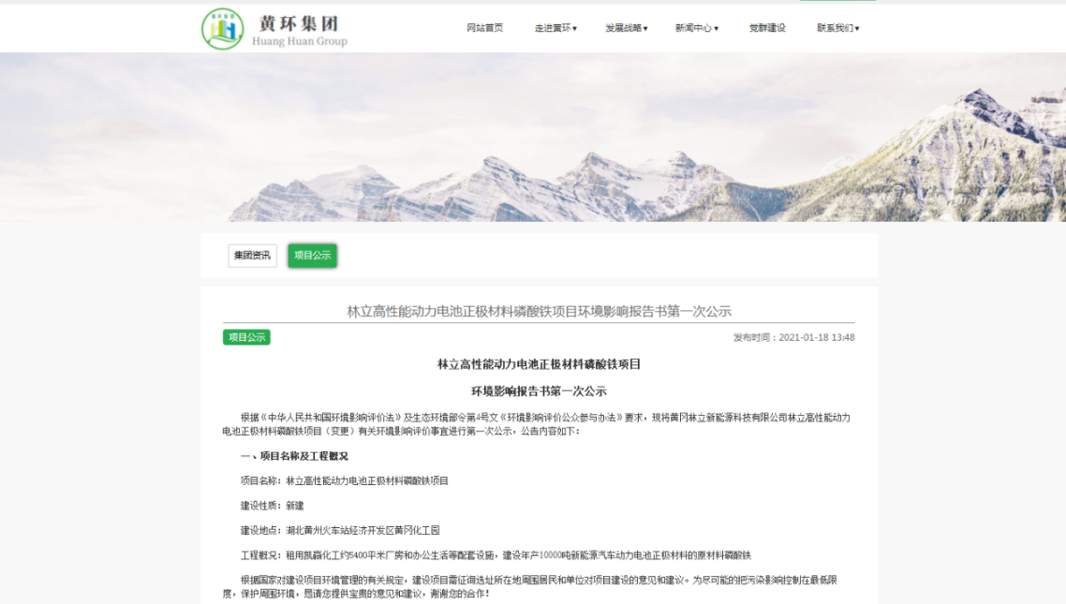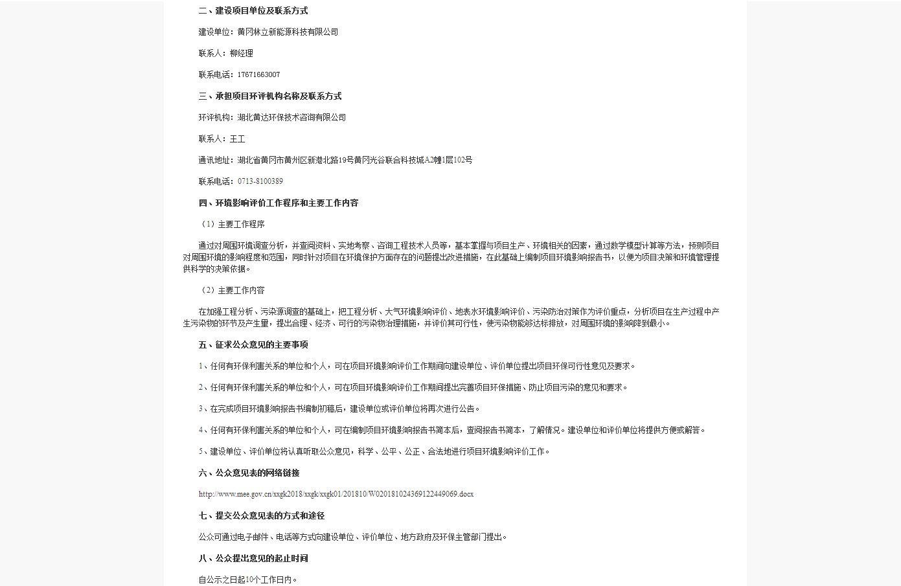
图2-1 项目第一次公示截图

2.3公众意见情况
项目首次公示期间未收到任何公众提交的意见。

3.征求意见稿公示情况

3.1公示内容及时限
2021年2月24日~2021年3月9日，黄冈林立新能源科技有限公司在环评报告征求意见稿形成后进行了第二次信息公开，将公开信息通过湖北黄环环保集团网站、鄂东晚报、张贴公告的方式同步公示，公示内容见表3-1。
表3-1 项目征求意见稿公示内容
公示项目 | 具体内容
环境影响报告书征求意见稿全文的网络链接及查阅纸质报告书的方式和途径 | （1）网络链接。本项目环境影响报告书征求意见稿通过湖北黄环环保集团网公示。获取报告书全文的网络链接为：  http://www.huanghuangroup.com/index.php/index/ashow_172.html  （2）查阅纸质报告书的方式和途径。如需查阅纸质报告书可将联系方式、地址发送到83122145@qq.com邮箱，我公司将会把纸质报告书寄出。  联系人：杨经理  联系电话：17671663007
征求意见的公众范围 | 本次公开征求意见的公众主要为与该项目相关的党政机关、社会团体、企事业单位及项目评价范围内的居民
公众意见表的网络链接 | 公众意见表由中华人民共和国生态环境部统一制定，可从生态环境部官网下载，网络链接为：http://www.mee.gov.cn/xxgk2018/xxgk/xxgk01/201810/t20181024_665329.html。也可从湖北黄环环保集团http://www.huanghuangroup.com/index.php/index/ashow_172.html 下载。
公众提出意见的方式和途径 | 公众将从国家生态环境部下载的公众意见表填写好之后，可通过信函、电子邮件、自送、电话联系建设单位上门取件等方式提交我公司。  邮寄或自送地址：黄冈林立新能源科技有限公司  电子邮箱：83122145@qq.com  联系人：杨经理  联系电话：17671663007
公众提出意见的起止时间 | 本次信息公开时间为10个工作日，公众可在此期间向我公司提交公众意见表。
《环境影响评价公众参与办法》（生态环境部令4号）第十条规定：建设项目环境影响报告书征求意见稿形成后，建设单位应当公开下列信息，征求与该建设项目环境影响有关的意见：（一）环境影响报告书征求意见稿全文的网络链接及查阅纸质报告书的方式和途径；（二）征求意见的公众范围；（三）公众意见表的网络链接；（四）公众提出意见的方式和途径；（五）公众提出意见的起止时间。建设单位征求公众意见的期限不得少于10个工作日。
由表3-1知，项目公示内容符合《环境影响评价公众参与办法》（生态环境部令4号）要求的内容。

3.2公示方式
黄冈林立新能源科技有限公司按《环境影响评价公众参与办法》（生态环境部令4号）第十一条的相关规定，通过网络平台、报纸、张贴公告的方式进行了同步公开。

3.2.1网络
黄冈林立新能源科技有限公司于2021年2月24日~2021年3月9日在湖北黄环环保集团网站（http://www.huanghuangroup.com/index.php/index/ashow_172.html）上将征求意见稿公开信息进行了公示，符合《环境影响评价公众参与办法》在项目所在地相关政府网站公示的规定，公示截图见图3-1。

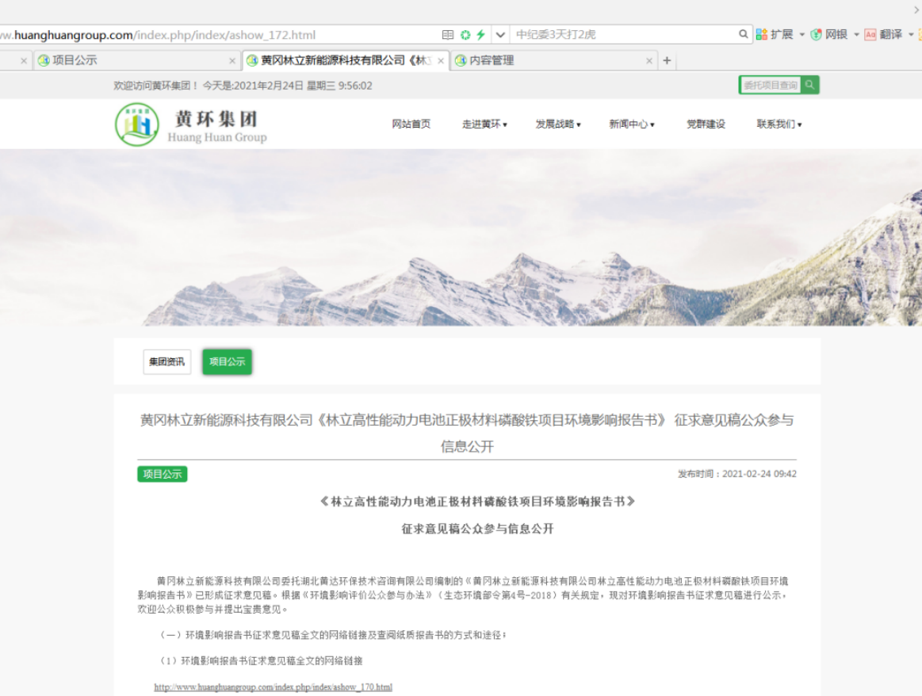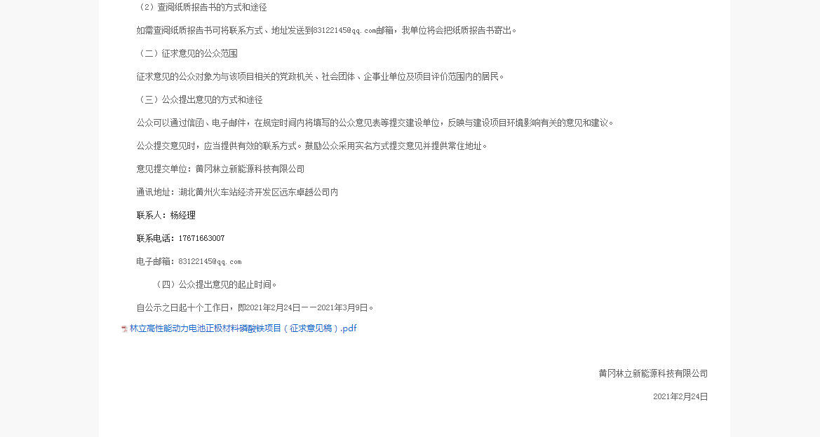
图3-1 项目征求意见稿公示信息网上公示截图

3.2.2报纸
黄冈林立新能源科技有限公司分别于2021年2月25日、2021年3月4日在鄂东晚报上将征求意见稿公开信息进行了公示，鄂东晚报为项目所在地公众易于接触的报纸，符合《环境影响评价公众参与办法》第十一条要求。公示报纸照片见图3-2及图3-3。
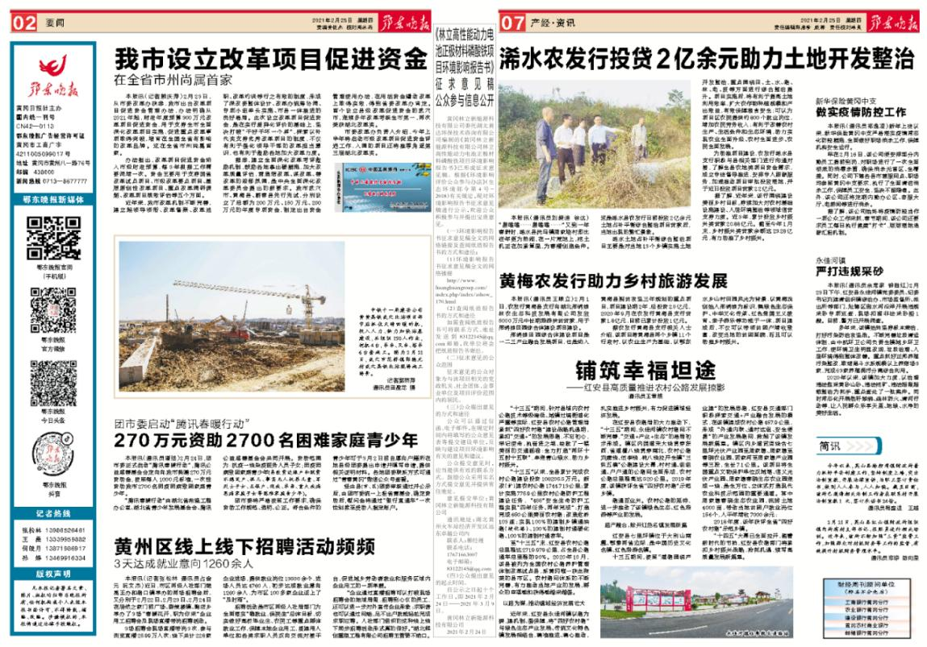
图3-2 项目征求意见稿公示信息报纸公示照片（2021年2月25日）
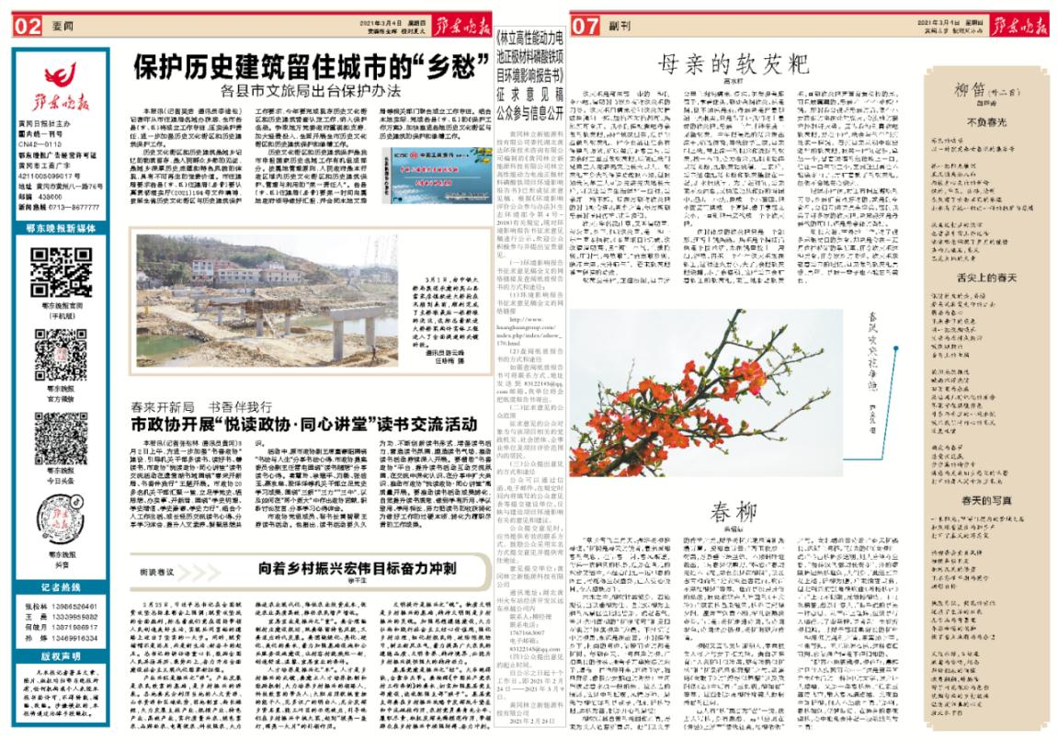
图3-3 项目征求意见稿公示信息报纸公示照片（2021年3月4日）

3.2.3张贴
黄冈林立新能源科技有限公司于2021年2月24日~2021年3月9日在锥子塆、项目所在地（凯赢化工公司）、湖北黄冈火车站经济开发区管理管委会等人员密集的公共场所上将征求意见稿公开信息进行了张贴公示。符合《环境影响评价公众参与办法》第十一条第（三）款“通过在建设项目所在地公众易于知悉的场所张贴公告的方式公开，且持续公开期限不得少于10个工作日”的要求。公告张贴的时间、地点及现场照片见表3-2。
表3-2 公告张贴的时间、地点及现场照片
地点 | 照片
锥子塆 | 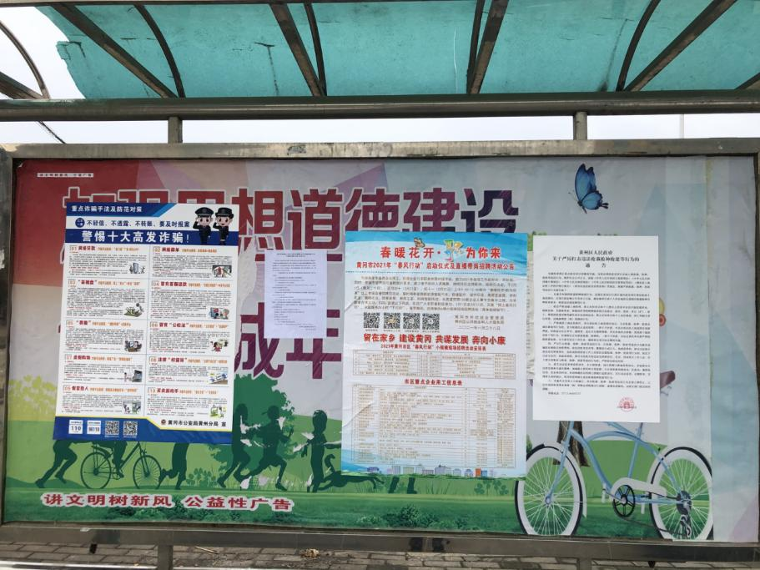
锥子塆 | 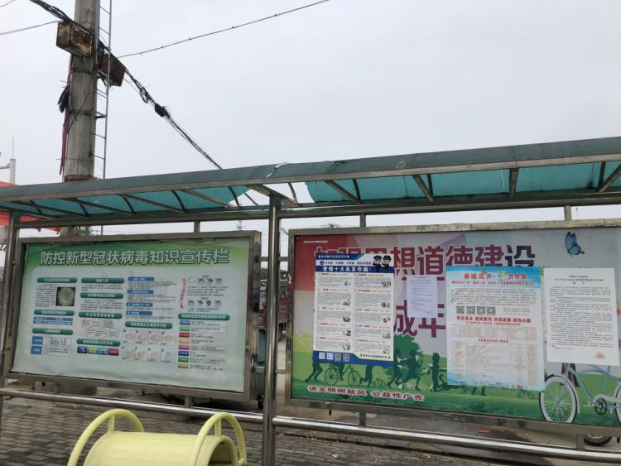
湖北黄冈火车站经济开发区管理管委会 | 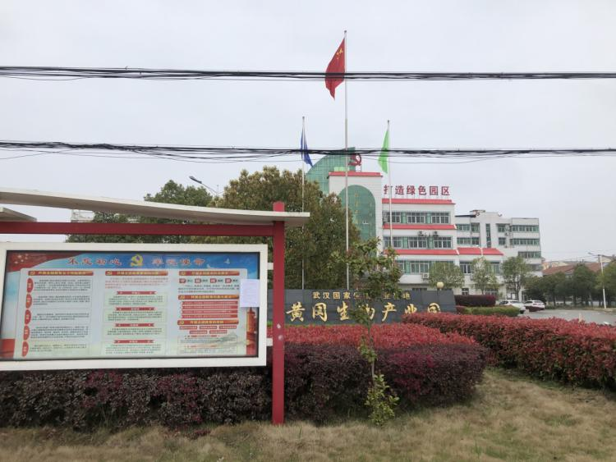
湖北黄冈火车站经济开发区管理管委会 | 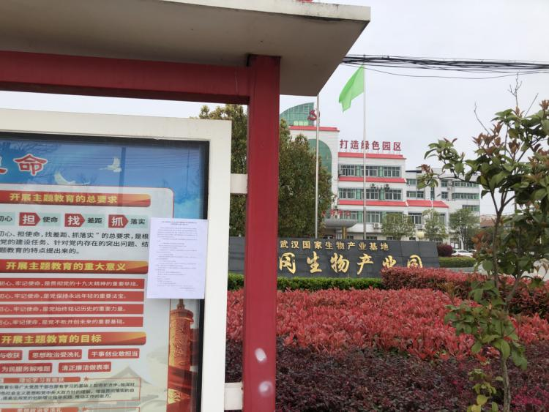
项目所在地  （凯赢化工公司） | 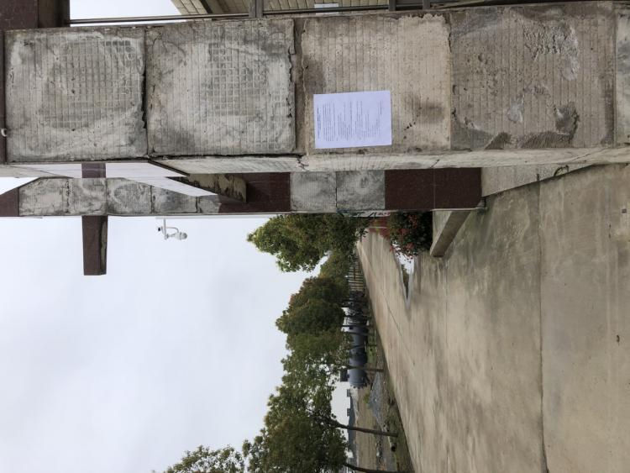
项目所在地  （凯赢化工公司） | 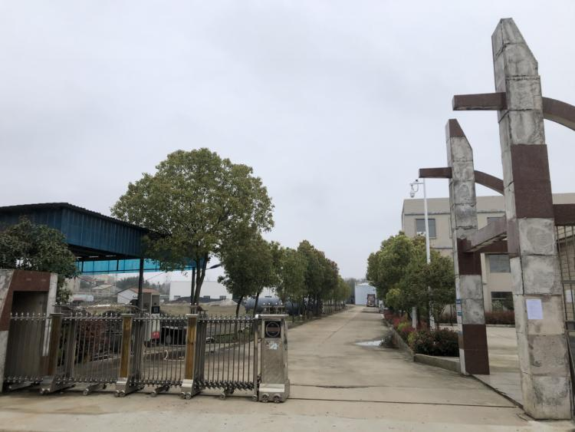

3.3查阅情况
征求意见公示期间，无公众联系公司寄送纸质报告书。
此外，黄冈林立新能源科技有限公司将项目环评报告征求意见稿通过湖北黄环环保集团网站公示，公众可通过公开信息中的网络链接直接下载取阅，分享时间为2021年2月24日~2021年3月9日。在链接开放下载期间，未收到任何公众提交的意见表。

4.其它公众参与情况
本项目公示期间未收到任何公众提交的公众意见表，因此未召开公众座谈会及专家论证会开展深度公众参与。

5.公众意见处理情况
本项目公示期间未收到任何公众提交的公众意见表。

6.诚信承诺
我公司已按照《环境影响评价公众参与办法》要求，在黄冈林立新能源科技有限公司黄冈林立新能源科技有限公司年产10000吨无水磷酸铁项目环境影响报告书编制阶段开展了公众参与工作，在环境影响报告书中充分采纳了公众提出的与环境影响相关的合理意见，对未采纳的意见按要求进行了说明，并按照要求编制了公众参与说明。
我公司承诺，本次提交的《黄冈林立新能源科技有限公司黄冈林立新能源科技有限公司年产10000吨无水磷酸铁项目环境影响评价公众参与说明》内容客观、真实，未包含依法不得公开的国家秘密、商业秘密、个人隐私。如存在弄虚作假、隐瞒欺骗等情况及由此导致的一切后果由黄冈林立新能源科技有限公司承担全部责任。

承诺单位：黄冈林立新能源科技有限公司
承诺时间：2021年4月8日

